Tillsynsbegäran – information om höga naturvärden och fridlysta arter i avverkningsanmälan A 59540-2023 i Mörbylånga kommun
Denna tillsynsbegäran behandlar höga naturvärden i avverkningsanmälan A 59540-2023 i Mörbylånga kommun som inkom 2023-11-24 och omfattar 2,8 ha.
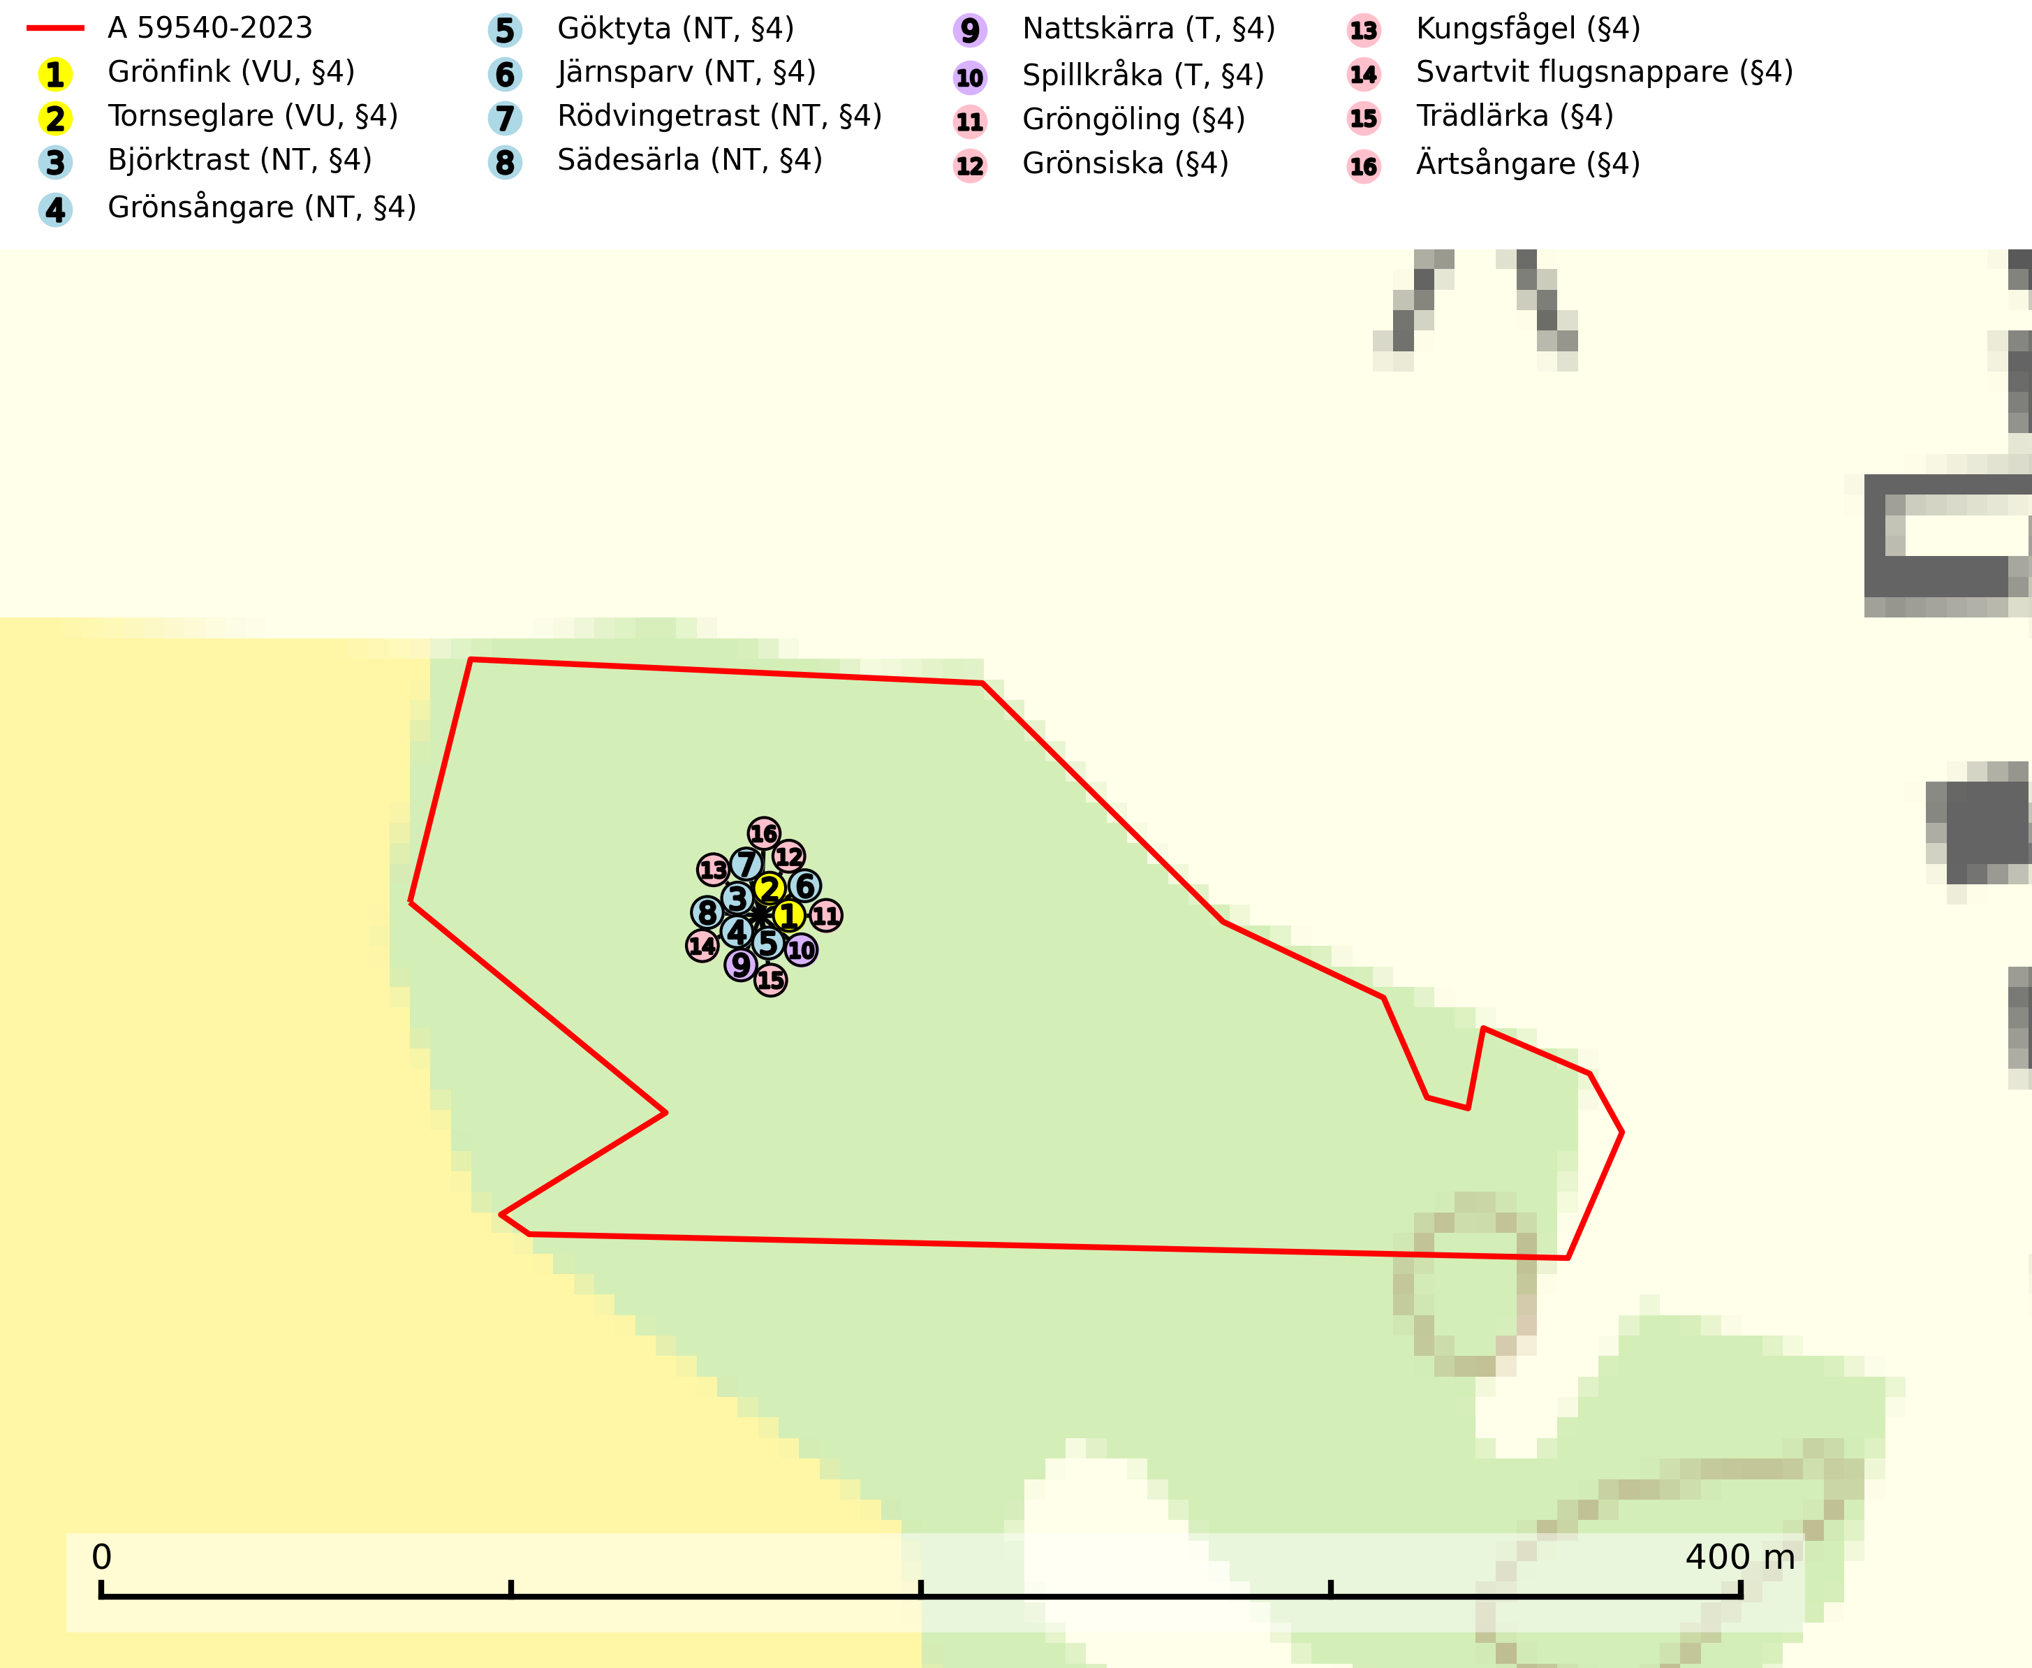
Figur 1. Fyndplatser för naturvårdsarter i avverkningsanmälan. Markörer utan svart kant är placerade på fyndplatsen. Markörer med svart kant är placerade vid sidan av fyndplatsen och har ett svart streck som visar fyndplatsens exakta position. Kartans mittpunktskoordinat är N 6270297, E 599187 i SWEREF 99 TM.
I avverkningsanmälan finns fynd av 16 naturvårdsarter, varav 8 är rödlistade, 16 är fridlysta och 2 är typiska (T): grönfink (VU, §4), tornseglare (VU, §4), björktrast (NT, §4), grönsångare (NT, §4), göktyta (NT, §4), järnsparv (NT, §4), rödvingetrast (NT, §4), sädesärla (NT, §4), nattskärra (T, §4), spillkråka (T, §4), gröngöling (§4), grönsiska (§4), kungsfågel (§4), svartvit flugsnappare (§4), trädlärka (§4) och ärtsångare (§4). Se Figur 1.

Tillsynsbegäran
Vi begär härmed att Skogsstyrelsen fattar beslut enligt miljöbalken som säkerställer att skogens höga naturvärden bevaras samt att EU-lagstiftning efterlevs och att artskyddsbrott förhindras.
Vi önskar även ta del av de ställningstaganden och beslut som myndigheten meddelar till följd av aktuell avverkningsanmälan och föreningens inlaga (se 34 § förvaltningslagen).

Naturvårdsarter och fridlysta arter
Nedan följer beskrivningar av de naturvårdsarter och fridlysta arter som har sina livsmiljöer och växtplatser i den avverkningsanmälda skogen. Se även ytterligare artfakta i BILAGA 1. De påträffade naturvårdsarterna är ett tydligt kvitto på att det rör sig om en skog med höga naturvärden.
Tornseglare (VU, §4) har minskat med 40 (30–50) % under de senaste 24 åren och minskningstakten överstiger gränsvärdet för sårbar (VU). Tornseglaren är en typisk hålhäckare som numera huvudsakligen är knuten till mänsklig bebyggelse. En mindre andel av beståndet häckar i mer ursprungliga miljöer, i första hand i gamla hackspetthål (främst spillkråkehål) och andra typer av håligheter i träd, men även i klippskrevor. I de inre delarna av de två nordligaste länen (Lappland) häckar den huvudsakligen i ren skogsmiljö, framförallt i gammal gles tallskog. För de tornseglare som häckar i träd i Norrlands inland har situationen sannolikt försämrats till följd av minskad mängd hålträd och av stora arealer tät produktionsskog. När arten förekommer i sluten skog handlar det ofta om skyddsvärda skogsmiljöer med äldre tallskog av naturskogskaraktär (SLU Artdatabanken, 2026; Skogsstyrelsen, 2016).
Grönsångare (NT, §4) är rödlistad som nära hotad (NT) och fridlyst enligt 4§ artskyddsförordningen. Den har minskat med 17 (6–24) % under de senaste 10 åren och minskningstakten för den svenska populationen bedöms vara nära gränsvärdet för Sårbar (VU). (A2b). Arten häckar i högstammig skog, främst lövskog men även i granskog, i regel utan kraftigare undervegetation. Den förekommer i södra och mellersta Sverige samt i Norrlands kustland norrut till Norrbotten. Förekommer dessutom sällsynt i Norrlands inland (SLU Artdatabanken, 2024). Orsaken till grönsångarens nedgång och är oklar varvid det är viktigt att försiktighetsprincipen enligt 2 kap. 3 § miljöbalken tillämpas för att bevara artens livsmiljöer och vända den negativa trenden.
Nattskärra (§4) hör i ett historiskt perspektiv hemma i utmarkernas glesa, betade skogar, på ljunghedar och brandfält, tallmoar och i anslutning till torra naturbetesmarker i gränsen mot skogen. Numera påträffas arten i första hand i glesa tallskogar på hällmarker, sandfält och kring högmossar. Uppträder ofta i anslutning till hyggen. Hemområdet för häckande nattskärror är enligt brittiska studier 50–200 hektar, men det förekommer att nattskärror flyger över 5 kilometer för att födosöka i särskilt insektsrika miljöer. Nattskärra är fridlyst enligt 4§ artskyddsförordningen, omfattas av bilaga 1 EU:s fågeldirektiv och är typisk art för 9010 Taiga (Skogsstyrelsen, 2016; SLU Artdatabanken, 2025).
Spillkråka (§4) omfattas av bilaga 1 i EU:s fågeldirektiv och är typisk art för 9010 Taiga och 9740 Skogsbevuxen myr. Den behöver grova träd, främst tall, asp och bok som boträd. Skogsbruk med korta omloppstider och täta, homogena ungskogar utgör det största hotet. Spillkråka är en nyckelart i skogliga miljöer vars övergivna bohål utnyttjas av flera andra hålhäckande fågelarter och fladdermöss, däribland pärluggla (EN, §4), knipa (§4), salskrake (§4) och skogsduva (§4). Hökuggla (VU, §4) och slaguggla (§4) häckar ofta i högstubbar som brutits av i höjd med ett gammalt spillkråkebo (SLU Artdatabanken, 2026; Skogsstyrelsen, 2016).

EU:s fågeldirektiv
Europeiska unionens medlemsländer är skyldiga att agera i enlighet med EU:s fågeldirektiv där det uttryckligen står att direktivet gäller för fåglar samt för deras ägg, bon och livsmiljöer (artikel 1). Vidare att de åtgärder som vidtas inte får leda till en försämring av den nuvarande situationen beträffande bevarandet av de fågelarter som avses i artikel 1 (artikel 13). Fågeldirektivet är styrande för tillsynsansvariga myndigheters ärendehantering, ställningstaganden och beslutsfattande.

BILAGA 1 – Fridlysta arter

Spillkråka – ekologi samt krav på livsmiljön
Spillkråka (§4) ingår i bilaga 1 EU:s fågeldirektiv och är typisk art för 9010 Taiga och 9740 Skogsbevuxen myr. Den lever i både barr- och blandskog liksom i ren lövskog. De tätaste populationerna tenderar att finnas i äldre, variationsrik blandskog med gott om död ved och gamla träd. Varje par utnyttjar 400–1000 hektar skog beroende på skogens kvalitet. Skogsbruk med korta omloppstider och täta, homogena ungskogar utgör det största hotet (SLU Artdatabanken, 2026).
Spillkråka är en nyckelart i skogliga miljöer vars övergivna bohål utnyttjas av flera andra hålhäckande fågelarter och fladdermöss, däribland pärluggla (EN, §4), knipa (§4), salskrake (§4) och skogsduva (§4). Hökuggla (VU, §4) och slaguggla (§4) häckar ofta i högstubbar som brutits av i höjd med ett gammalt spillkråkebo (Skogsstyrelsen, 2016).

Referenser – spillkråka
Skogsstyrelsen, 2016. Vägledning för hänsyn till spillkråka. Vägledningar och kunskapsstöd artskydd – Skogsstyrelsen.
SLU Artdatabanken, 2026. Artfaktablad. Naturvård – artfakta. SLU Artdatabanken, Uppsala.

